14.12.2012 atbildes uz pretendentu uzdotajiem jautājumiem atklātam konkursam „Ūdenssaimniecības attīstība Līvānu novada Jaunsilavas ciemā”, iepirkuma identifikācijas Nr. LND 2012/59

Jautājums

Atbilde

Saskaņā ar konkursa nolikuma 4.1.4. punktā minēto, pretendentam ir jāiesniedz apliecinājums ( izziņa ) par pretendenta gada finanšu vidējo apgrozījumu būvniecībā iepriekšējo triju gadu laikā par kuriem iesniegts gada pārskats. Gada pārskati nav jāiesniedz.

Jautājums

Atbilde

Apliecinājums ( izziņa ) par pretendenta gada finanšu vidējo apgrozījumu būvniecībā iepriekšējo triju gadu laikā par kuriem iesniegts gada pārskats jāiesniedz par 2009., 2010., 2011. gadu.

Jautājums

Atbilde

Konkursa nolikuma 4.1.2. – 4.1.3., 4.1.7., 4.1.8. punktos minētie dokumenti jāiesniedz par pretendenta norādīto apakšuzņēmēju, kura veicamo darbu vērtība ir vismaz 20 procenti no kopējās iepirkuma līguma vērtības, kā arī par pretendenta norādīto apakšuzņēmēju, uz kura iespējām pretendents balstās, lai apliecinātu, ka tā kvalifikācija atbilst paziņojumā par līgumu vai iepirkuma procedūras dokumentos noteiktajām prasībām.

4. Jautājums

Atbilde

1. pielikums - Tehniskā specifikācija ir pievienota pie iepirkuma ( skat. atsevišķi pie šī iepirkuma pievienoto datni ( failu ) ar darba apjomiem). Tehniskā specifikācija ietver sevī arī tehnisko projektu, kur arī norādīti veicamie darba apjomi.
Informējam, ka tehniskajā projektā pievienotajai materiālu specifikācijai ir informatīvs saturs, tā domāta, lai būvuzņēmējam būtu vieglāk veikt materiālu iegādi projekta realizācijas laikā, jo materiālu specifikācija ir sastādīta ar rezervi, kas nepieciešama, lai realizētu šo projektu.
Kompetentam speciālistam sastādot finanšu piedāvājumu atbilstoši tehniskajai specifikācijai un pastāvošajiem normatīviem ir jāņem vērā darbu apjomi, jo sagatavojot finanšu piedāvājumu, tikai balstoties uz materiālu specifikāciju, tehnisko projektu nebūs iespējams realizēt.
Tehnisko specifikāciju ar darbu apjomiem MS Excel formātā nebūs iespējams publicēt, jo visa tehniskā projekta elektroniskā dokumentācija ir iesniegta PDF formātā.

21.12.2012 atbildes uz pretendentu uzdotajiem jautājumiem atklātam konkursam „Ūdenssaimniecības attīstība Līvānu novada Jaunsilavas ciemā”, iepirkuma identifikācijas Nr. LND 2012/59

Jautājums
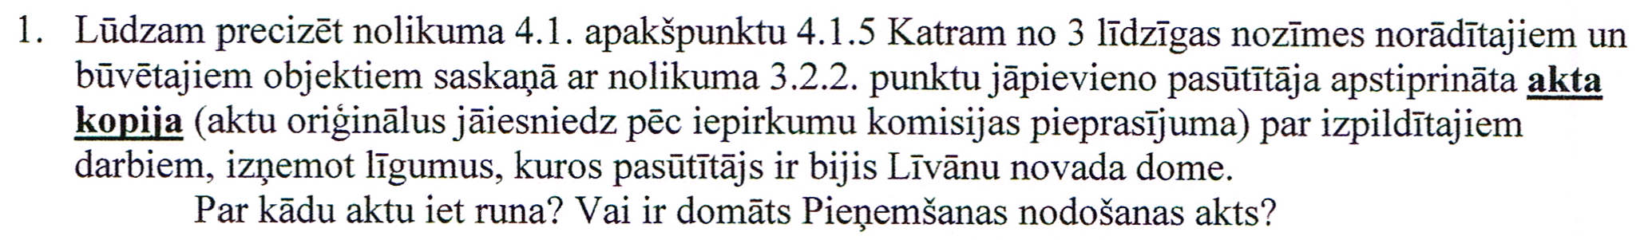
Atbilde
Ir domāts akts par būves pieņemšanu ekspluatācijā.

Jautājums
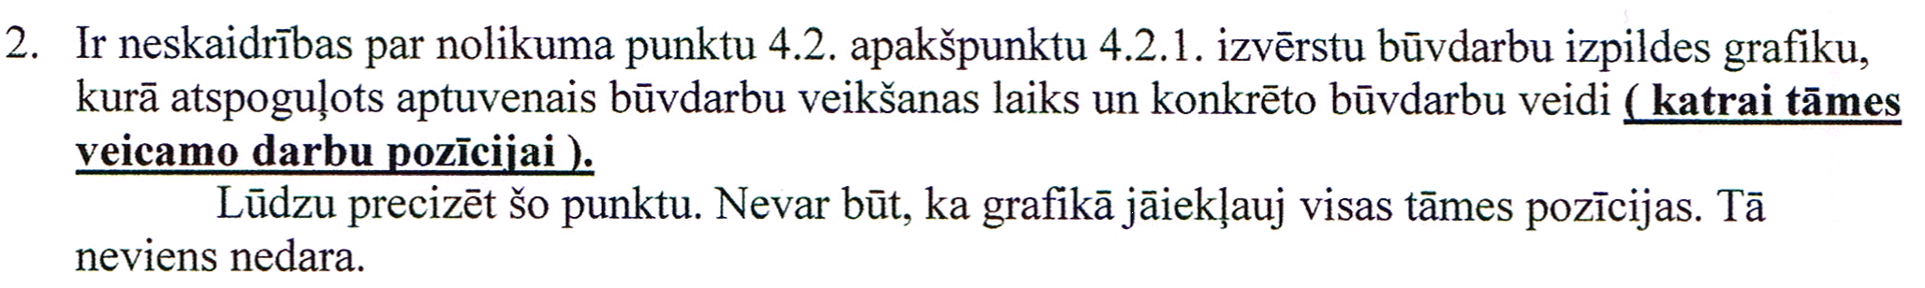
Atbilde
Izvērstais būvdarbu grafiks nepieciešams, lai pašvaldība kā pasūtītājs varētu sekot katra darba izpildes termiņam un atbilstošas nozares kompetentam speciālistam, nesastāda grūtības uztaisīt izvērstu būvdarbu izpildes grafiku.
Jautājums
Atbilde
1. pielikums - Tehniskā specifikācija ir pievienota pie iepirkuma ( skat. atsevišķi pie šī iepirkuma pievienoto datni ( failu ) ar darba apjomiem). Tehniskā specifikācija ietver sevī arī tehnisko projektu, kur arī norādīti veicamie darba apjomi.
Jautājums
Atbilde
Kopsavilkuma aprēķinu pa darbu vai konstruktīvo elementu veidiem pretendentam jāiesniedz pašam, atbilstoši tehniska projektā paredzētajiem darbu apjomiem.

Jautājums
Ņemot vērā skaidrojumus par Konkursa Ūdenssaimniecības attīstība Līvānu novada Jaunsilavas ciemā”, iepirkuma identifikācijas Nr. LND 2012/59 procedūru un ieinteresēto piegādātāju jautājumiem vēlos precizēt:
Atbildēs uz uzdotajiem jautājumiem Jūs norādāt, ka Apliecinājums ( izziņa ) par pretendenta gada finanšu vidējo apgrozījumu būvniecībā iepriekšējo triju gadu laikā par kuriem iesniegts gada pārskats jāiesniedz par 2009., 2010., 2011. gadu.
SIA finanšu pārskata gads sākas 01.12. un noslēdzas 30.11. Šobrīd SIA ir sagatavots gada pārskats par 01.12.2011.-30.11.2012. Vai iekļaujot izziņā datus par minēto pārskata periodu, iepirkumu komisija šādu informāciju uzskatīs par atbilstošu Konkursa nolikumā izvirzītajām prasībām?
Atbilde
Saskaņā ar konkursa nolikuma 4.1.4. punktā minēto, pretendentam ir jāiesniedz apliecinājums ( izziņa ) par pretendenta gada finanšu vidējo apgrozījumu būvniecībā iepriekšējo triju gadu laikā par kuriem iesniegts gada pārskats attiecīgajā iestādē. Ja pretendentam ir patiešām iesniegts gada pārskats attiecīgajā iestādē, tad pretendents ir tiesīgs uzrādīt savu apgrozījumu pēc jaunākajiem datiem, t., i., par 2010., 2011., 2012. gadiem. Ja gada pārskats ir iesniegts attiecīgajā iestādē, kurā saskaņā ar normatīvajiem aktiem tas ir jāiesniedz, tad iepirkumu komisija uzskatīs šādu informāciju par atbilstošu konkursa nolikumā izvirzītajām prasībām.

